第三节 负反馈对放大电路性能的改善
一、提高增益的稳定性
稳定性是放大电路的重要指标之一。在输入一定的情况下，放大电路由于各种因素的变化，输出电压或电流会随之变化，因而引起增益的改变。引入负反馈，可以稳定输出电压或电流，进而使增益稳定 。
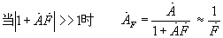
上式表明：引入深负反馈的情况下，负反馈放大器的增益只与反馈系数F有关，因此有很高的稳定性。 由于增益的稳定性是用其绝对值的相对变化来表示的，因此上式可以表示为：
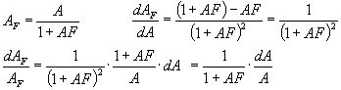
上式表明：引入负反馈以后，增益的稳定度提高了1+AF倍
二、扩展通频带
从本质上说，频带限制是由于放大电路对不同频率的信号呈现出不同的放大倍数而造成的。负反馈具有稳定闭环增益的作用，因而对于频率增大（或减小）引起的放大倍数下降，同样具有稳定作用。也就是说，它能减小频率变化对闭环增益的影响，从而展宽闭环增益的频率。
可以证明：引入负反馈后，放大器的通频带扩展了1+AF倍--见教材P293
注意：对于电压串联负反馈情况， 展宽的是电压增益的频带(1+ AF倍)。对于其它三种类型能否展宽电压增益的频带与其它条件有关。
三、对输入、输出电阻的影响
（1）串联负反馈使输入电阻增加
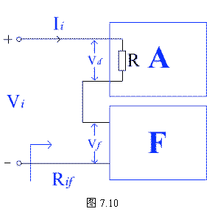
由于基本放大电路与反馈电路在输入回路串联，如图7.10所示。因为削弱了的作用，导致在同样的下，比无反馈时小，因此，串联负反馈具有提高输入电阻的作用。
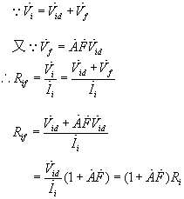
上式表明：串联负反馈使输入电阻增大倍。
（2）并联负反馈使输入电阻减少
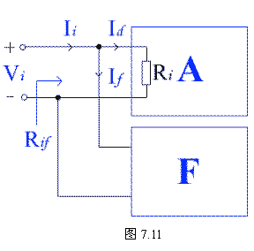
由于基本放大电路与反馈电路在输入回路中并联， 如图 7.11所示，由于，在相同的V_{i}作用下，因I_{f}的存在而使I_{i}增加，因此，并联负反馈使输入电阻R_{if}=V_{i}/I_{i}减小。
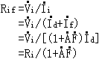
所以，并联负反馈使输入电阻减小倍。
（3）电压负反馈使输出电阻减小
由于电压负反馈具有稳定输出V₀的作用，即R_{L}改变时，维持V₀基本不变，相当于内阻很小的电流源。∴电压负反馈的引入，使R₀比无反馈时小。可以证明：R_{of}= R_{o} /(1+A_{o}F)
其中A_{o}：R_{L}短路的开环放大倍数。
（4）电流负反馈使输出电阻增大
由于电流负反馈具有稳定输出I₀的作用，即R_{L}改变时，维持I₀基本不变，相当于内阻很大的电流源。∴电流负反馈的引入，使R₀比无反馈时大。可以证明：R_{of}=(1+A_{o}F)R_{o}
其中A_{o}：R_{L}开路的开环放大倍数。
四、减少非线性失真
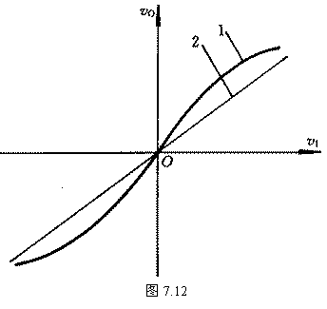
由于放大器均存在非线性传输特性如图7.12所示，特别是输入信号幅度较大的情况下 ， 放大器可能工作到它的传输特性的非线性部分，使输出波形产生非线性失真。引入负反馈后，可以使这种失真减少。
在深度负反馈的情况下：
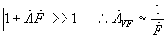
上式表明：负反馈放大器的增益与基本放大器的增益无关，所以电压放大器的闭环传输特性可以近似用一条直线表示，如图7.12中的曲线2。与曲线1相比，在同样输出电压幅度的情况下，斜率（即增益）下降了，但增益随输入信号的大小而改变的程度却大为减小，着说明输出与输入之间几乎呈线性关系，即减少了非线性失真。注意：负反馈减少非线性失真是指反馈环内的失真。
P295 表7.3.2负反馈对放大电路性能的影响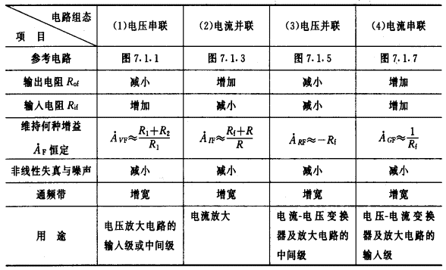
一、提高增益的稳定性
稳定性是放大电路的重要指标之一。在输入一定的情况下，放大电路由于各种因素的变化，输出电压或电流会随之变化，因而引起增益的改变。引入负反馈，可以稳定输出电压或电流，进而使增益稳定 。
上式表明：引入深负反馈的情况下，负反馈放大器的增益只与反馈系数F有关，因此有很高的稳定性。 由于增益的稳定性是用其绝对值的相对变化来表示的，因此上式可以表示为：
上式表明：引入负反馈以后，增益的稳定度提高了1+AF倍
二、扩展通频带
从本质上说，频带限制是由于放大电路对不同频率的信号呈现出不同的放大倍数而造成的。负反馈具有稳定闭环增益的作用，因而对于频率增大（或减小）引起的放大倍数下降，同样具有稳定作用。也就是说，它能减小频率变化对闭环增益的影响，从而展宽闭环增益的频率。
可以证明：引入负反馈后，放大器的通频带扩展了1+AF倍--见教材P293
注意：对于电压串联负反馈情况， 展宽的是电压增益的频带(1+ AF倍)。对于其它三种类型能否展宽电压增益的频带与其它条件有关。
三、对输入、输出电阻的影响
（1）串联负反馈使输入电阻增加
由于基本放大电路与反馈电路在输入回路串联，如图7.10所示。因为削弱了的作用，导致在同样的下，比无反馈时小，因此，串联负反馈具有提高输入电阻的作用。
上式表明：串联负反馈使输入电阻增大倍。
（2）并联负反馈使输入电阻减少
由于基本放大电路与反馈电路在输入回路中并联， 如图 7.11所示，由于，在相同的V_{i}作用下，因I_{f}的存在而使I_{i}增加，因此，并联负反馈使输入电阻R_{if}=V_{i}/I_{i}减小。
所以，并联负反馈使输入电阻减小倍。
（3）电压负反馈使输出电阻减小
由于电压负反馈具有稳定输出V₀的作用，即R_{L}改变时，维持V₀基本不变，相当于内阻很小的电流源。∴电压负反馈的引入，使R₀比无反馈时小。可以证明：R_{of}= R_{o} /(1+A_{o}F)
其中A_{o}：R_{L}短路的开环放大倍数。
（4）电流负反馈使输出电阻增大
由于电流负反馈具有稳定输出I₀的作用，即R_{L}改变时，维持I₀基本不变，相当于内阻很大的电流源。∴电流负反馈的引入，使R₀比无反馈时大。可以证明：R_{of}=(1+A_{o}F)R_{o}
其中A_{o}：R_{L}开路的开环放大倍数。
四、减少非线性失真
由于放大器均存在非线性传输特性如图7.12所示，特别是输入信号幅度较大的情况下 ， 放大器可能工作到它的传输特性的非线性部分，使输出波形产生非线性失真。引入负反馈后，可以使这种失真减少。
在深度负反馈的情况下：
上式表明：负反馈放大器的增益与基本放大器的增益无关，所以电压放大器的闭环传输特性可以近似用一条直线表示，如图7.12中的曲线2。与曲线1相比，在同样输出电压幅度的情况下，斜率（即增益）下降了，但增益随输入信号的大小而改变的程度却大为减小，着说明输出与输入之间几乎呈线性关系，即减少了非线性失真。注意：负反馈减少非线性失真是指反馈环内的失真。
P295 表7.3.2负反馈对放大电路性能的影响

